**Зробити та вставити скріншоти:**

1. 2.1.4.2 Програма проверки синтаксису. Налаштування SSH на маршрутизаторі R2/

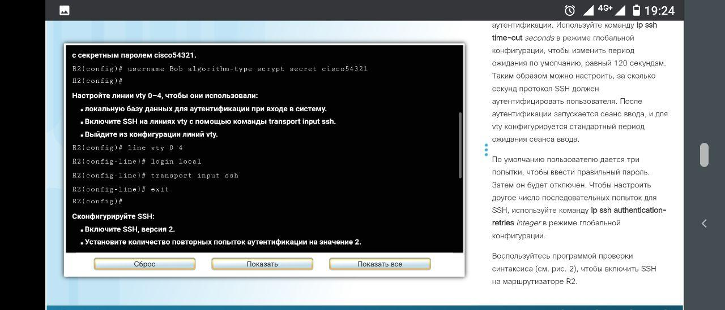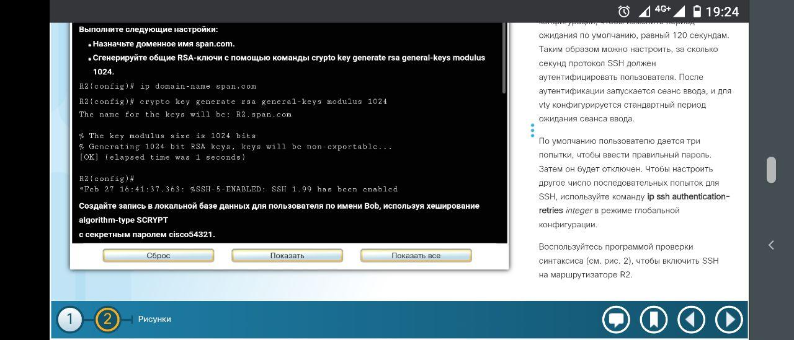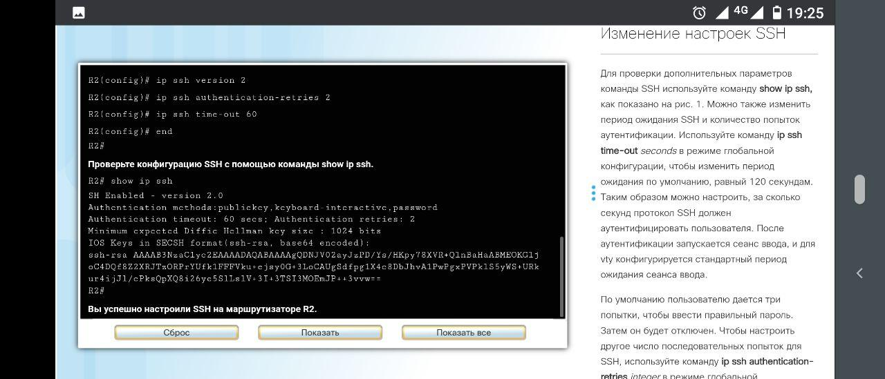

1. 2.2.1.3 Ограничения уровней привилегий. Программа проверки синтаксиса Настройка уровней привилегий на маршрутизаторе R2

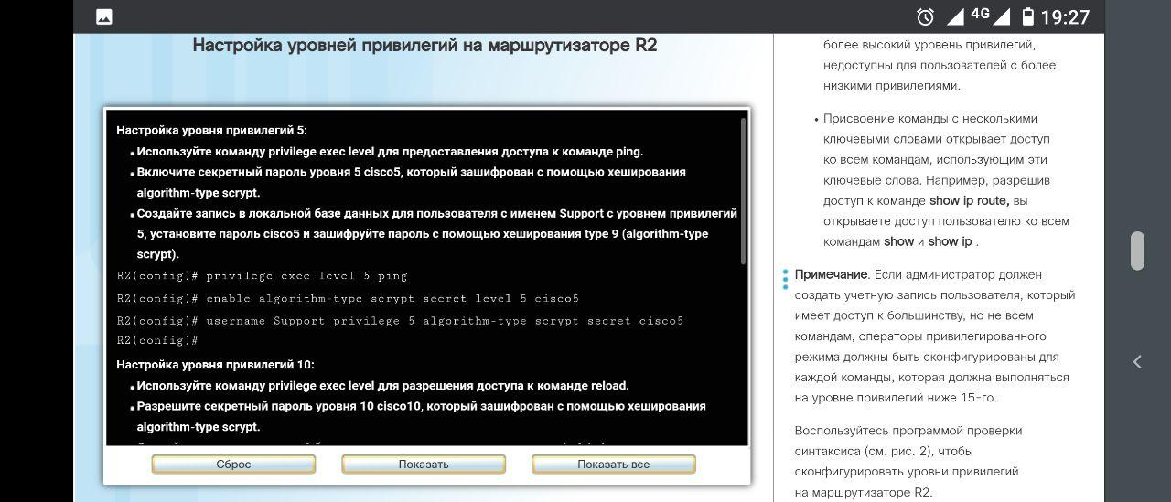

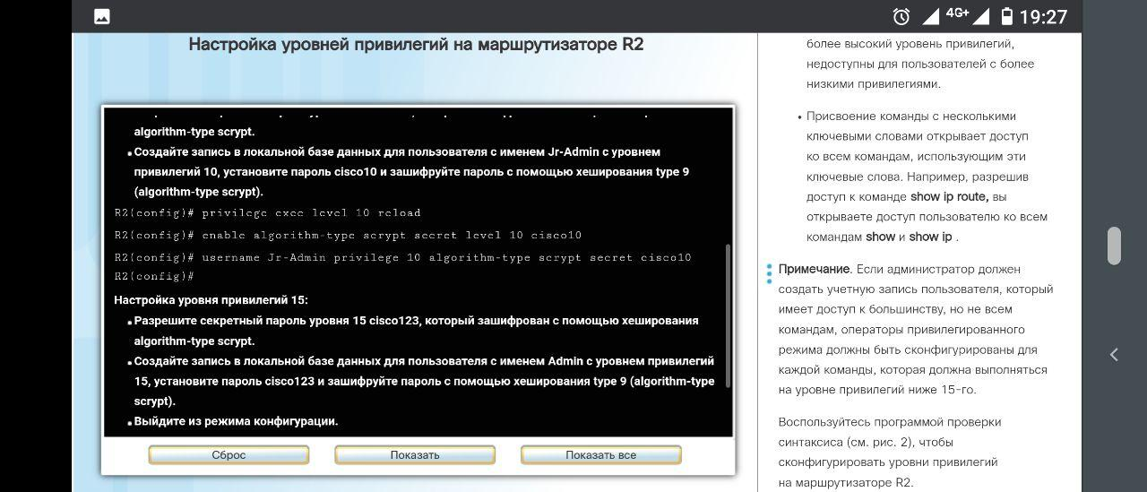

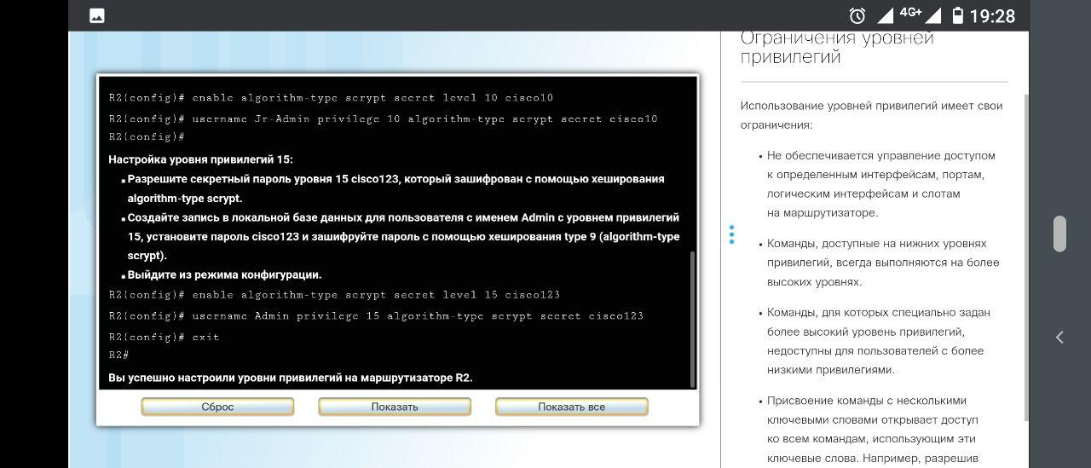

1. 2.2.2.3 Конфигурирование представлений команд на основе ролей.

Программа проверки синтаксиса Настройка представлений команд на маршрутизаторе R2

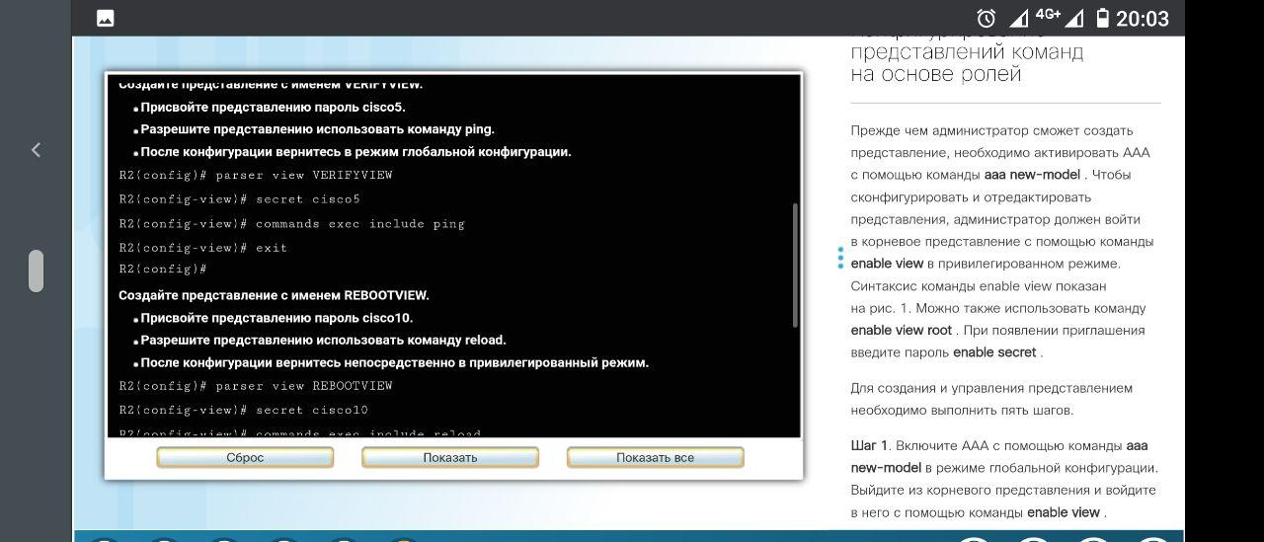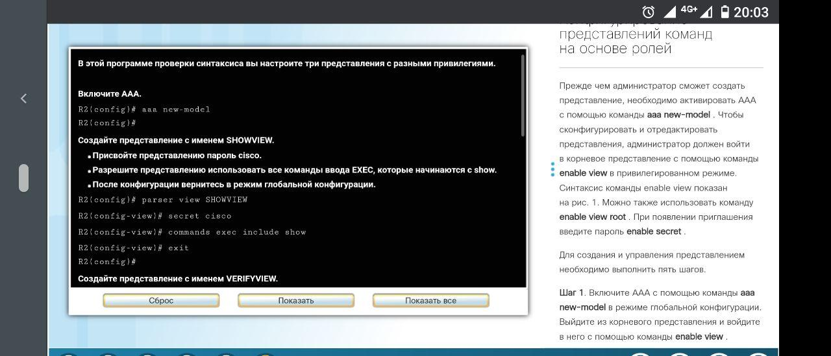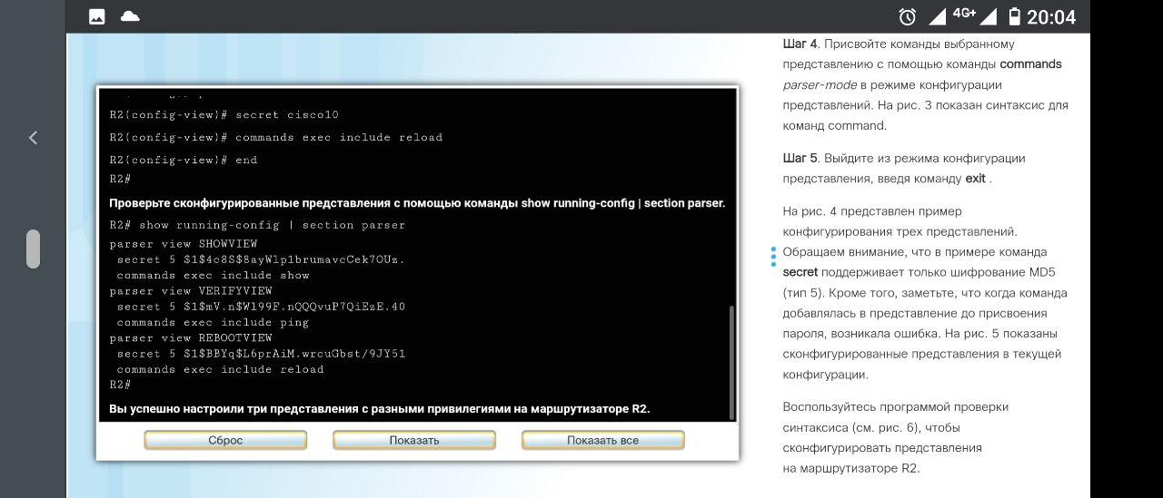

1. 2.2.2.4 Конфигурирование суперпредставлений команд CLI на основе ролей

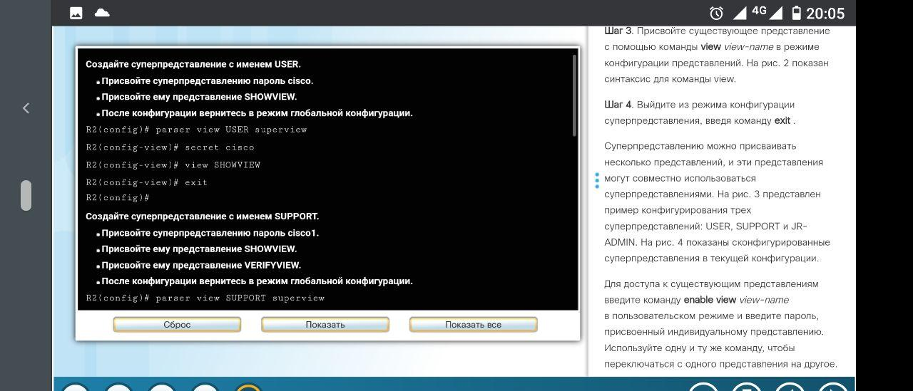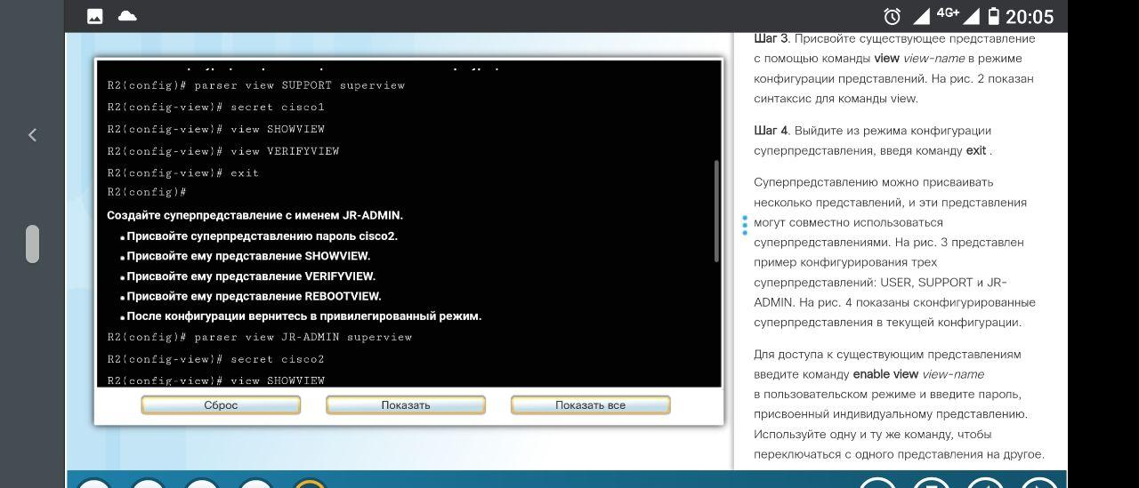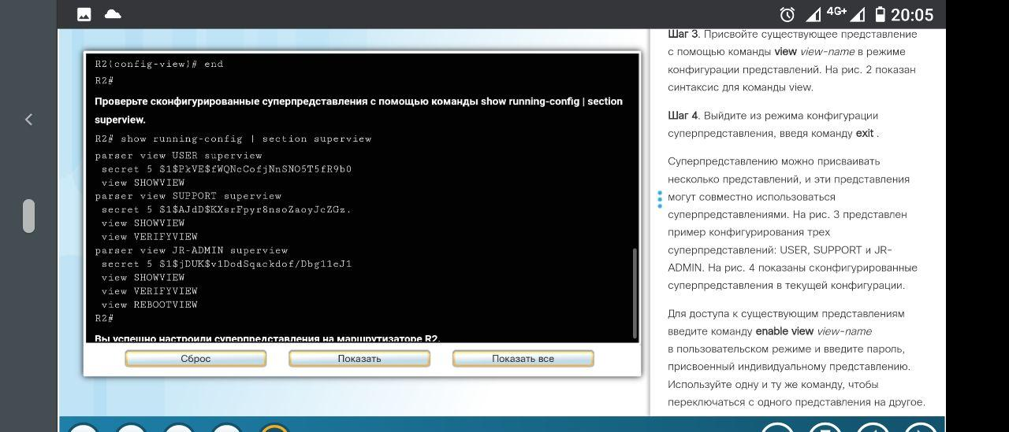

Программа проверки синтаксиса Конфигурирование суперпредставлений команд в R2

1. 2.3.3.4 Задание. Части 1–3: Интерпретация результата Syslog

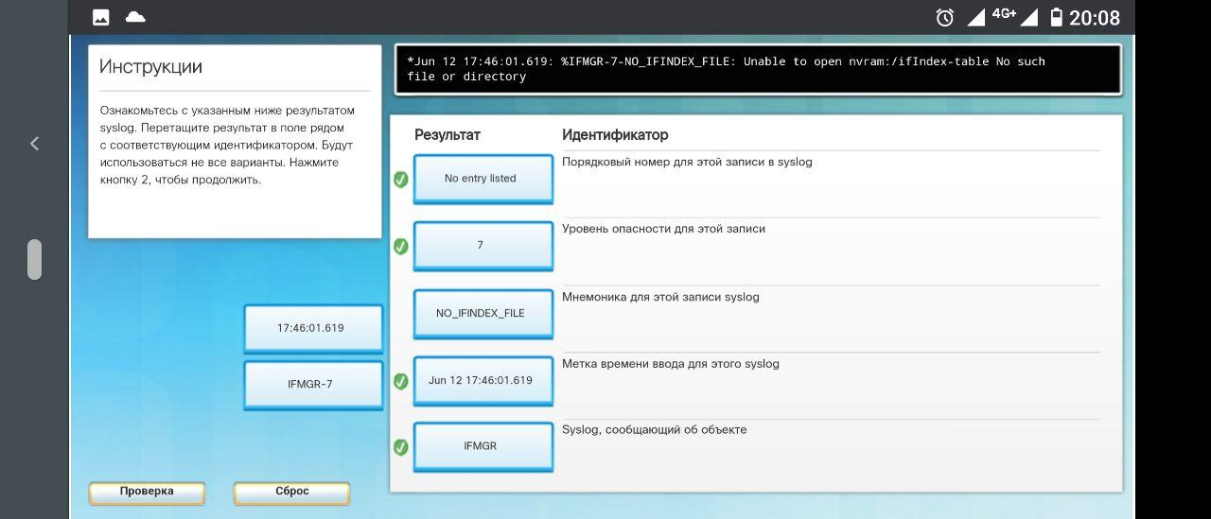

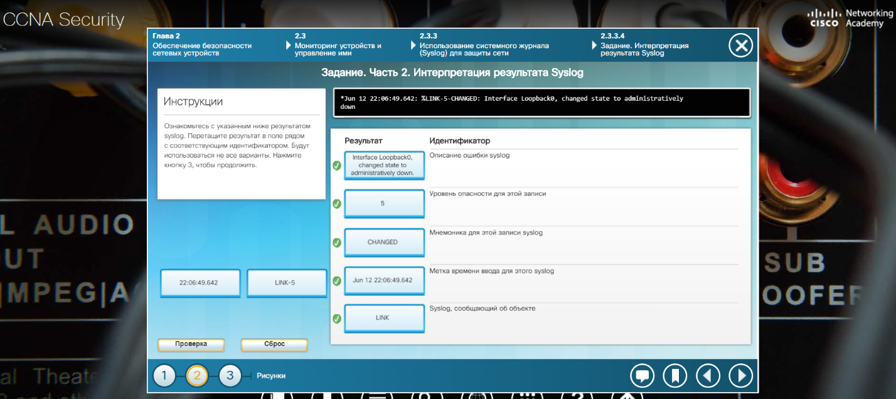

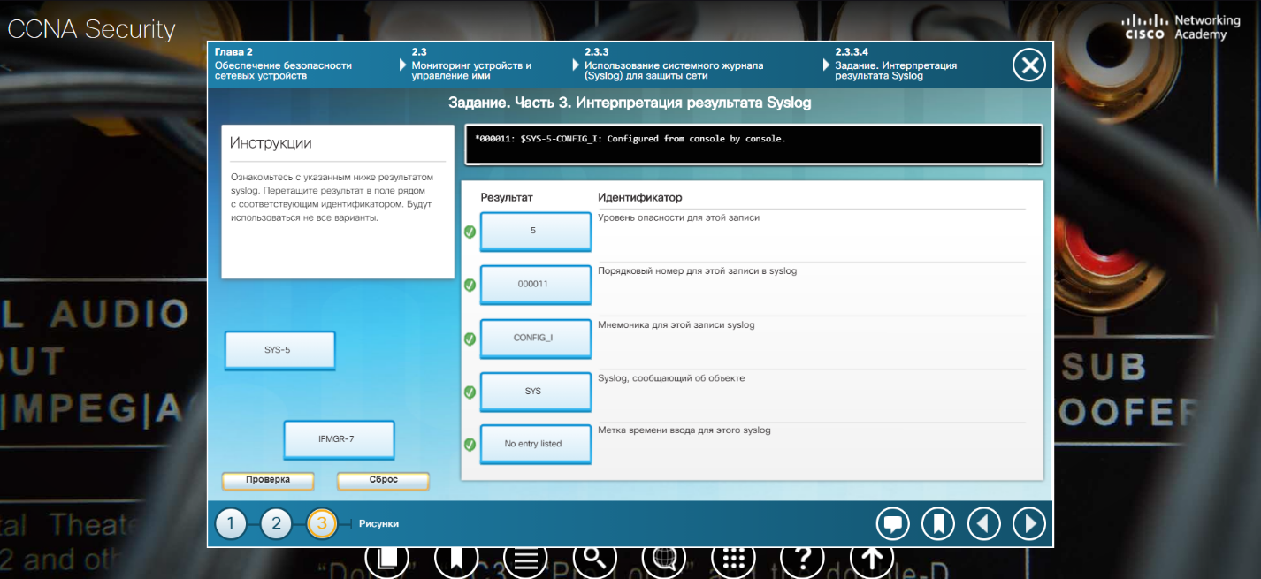

1. 2.3.4.7 Пример настройки защиты SNMPv3

Программа проверки синтаксиса Настройте аутентификацию SNMPv3 с помощью ACL-списка

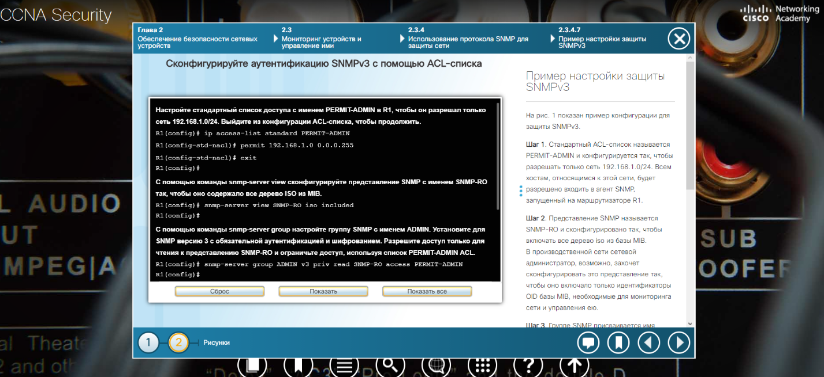

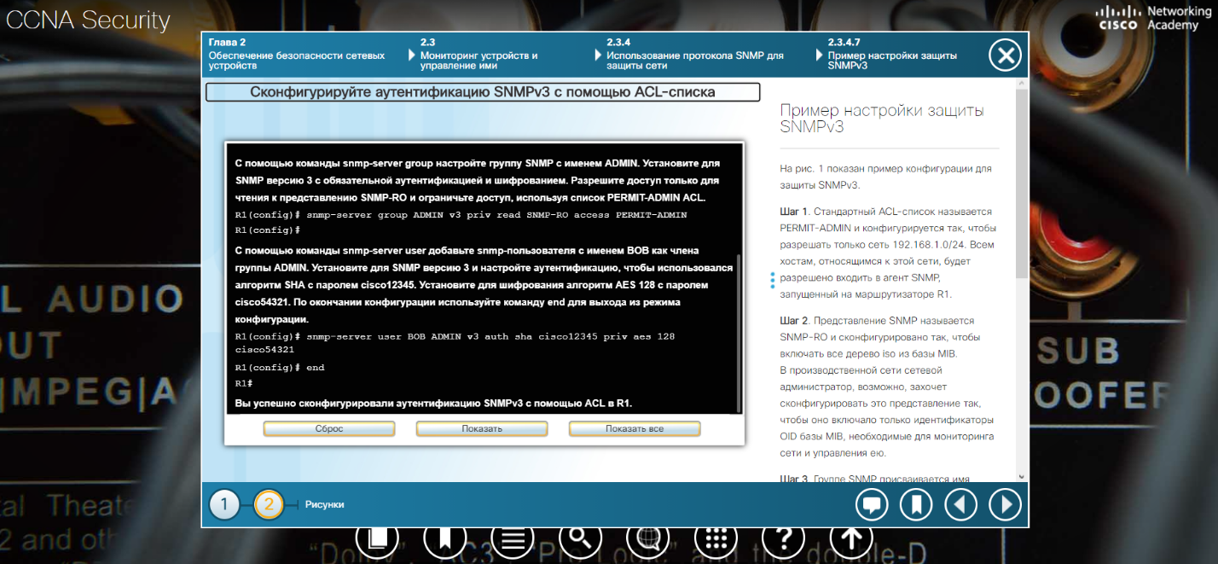

1. 2.3.5.3 Аутентификация NTP

Программа проверки синтаксиса Конфигурация аутентификации NTP на маршрутизаторе R1

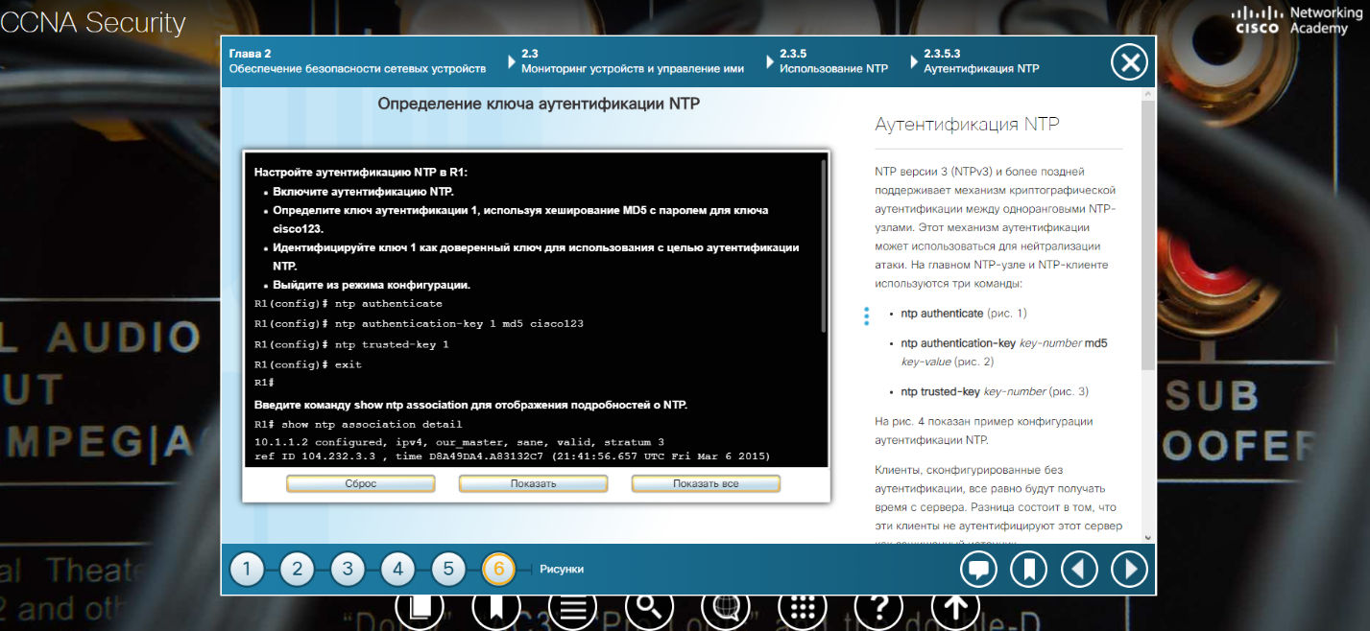

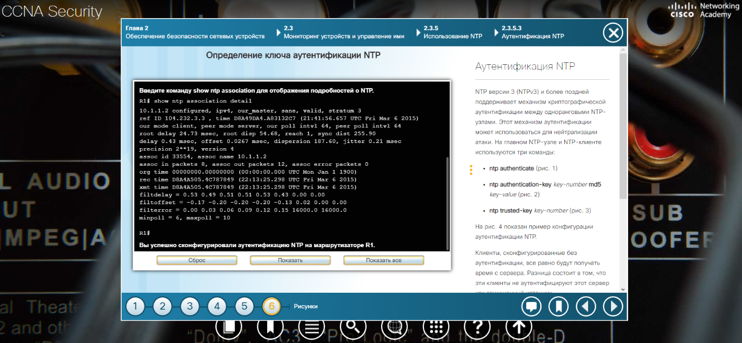

1. 2.4.2.3 Использование команды auto secure

Программа проверки синтаксиса Использование функции AutoSecure для защиты маршрутизатора R1

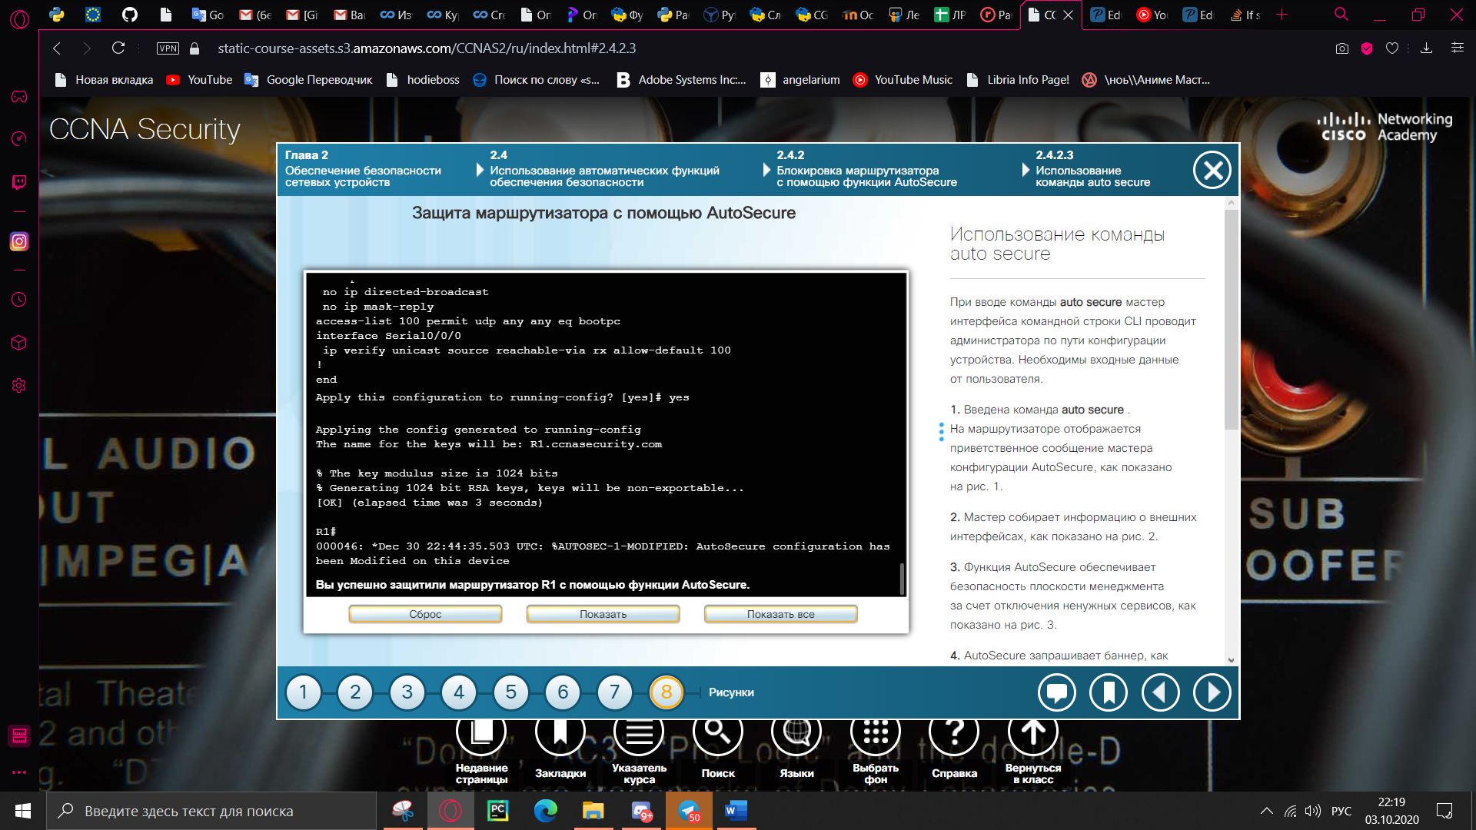

1. 2.5.1.3 Аутентификация протокола маршрутизации OSPF на базе SHA

Программа проверки синтаксиса Настройте аутентификацию OSPF с помощью ключа SHA 256

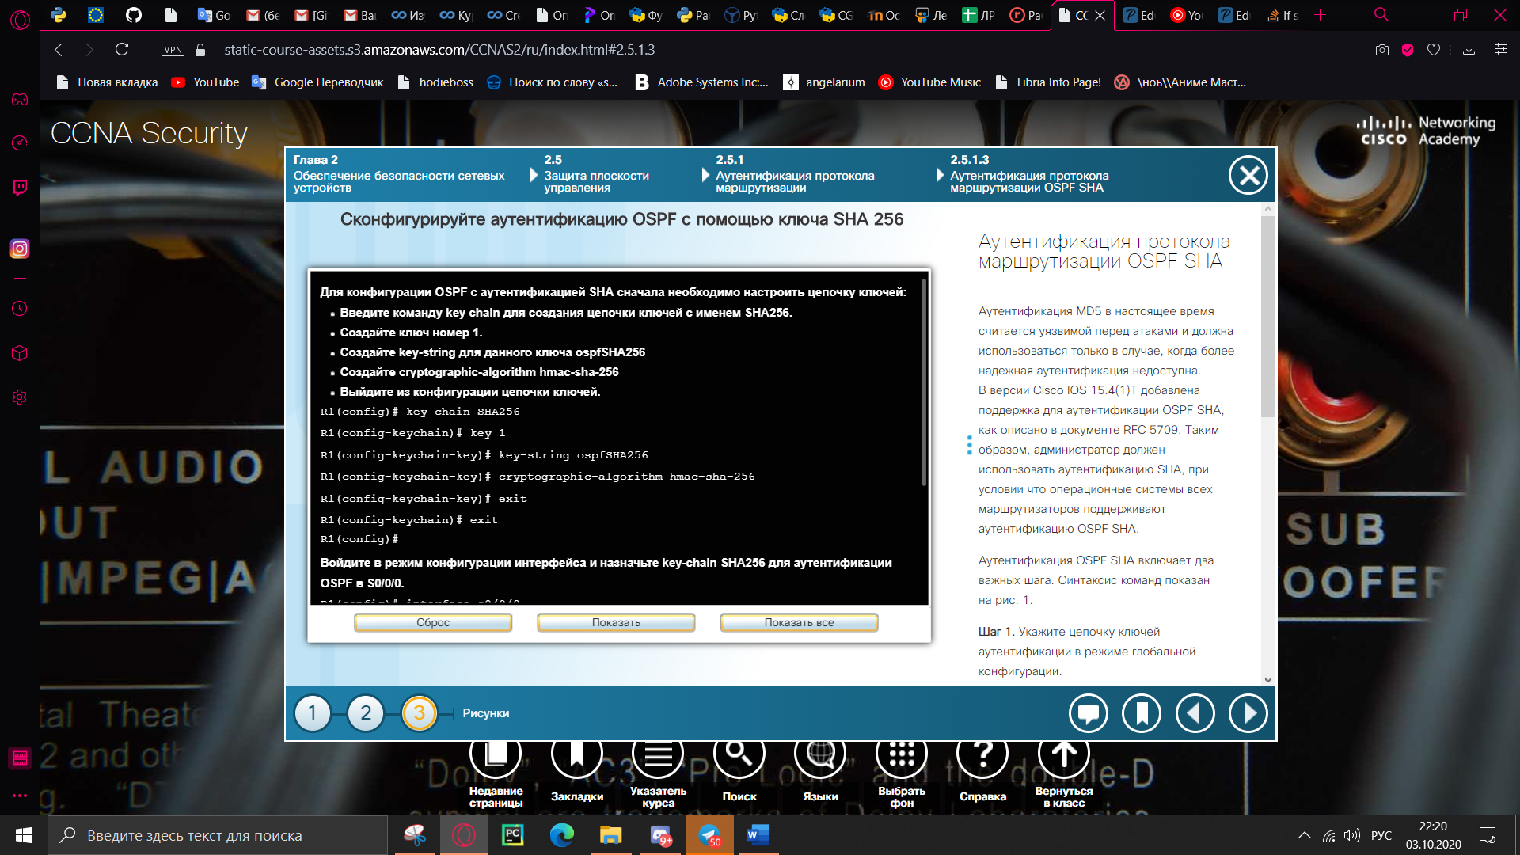

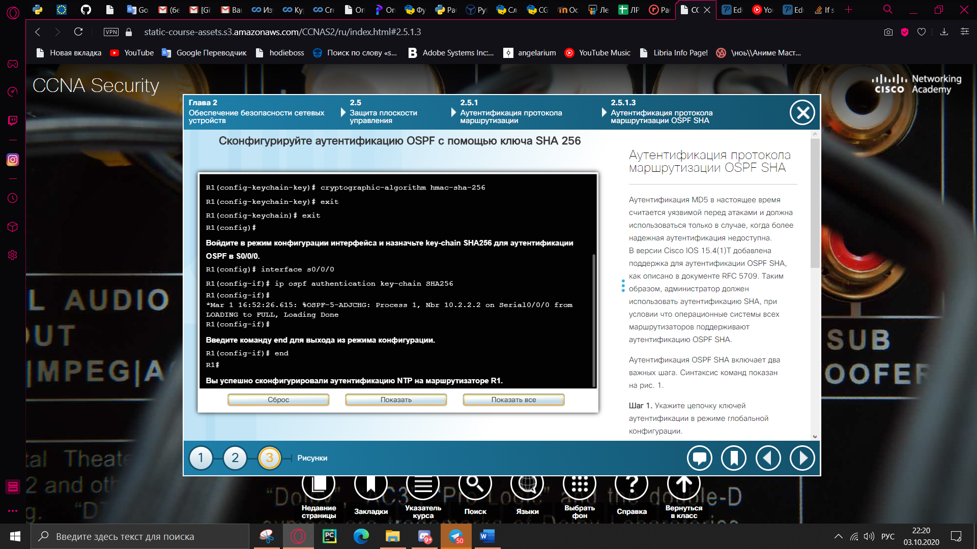

1. 2.5.2.4 Задание. Определение функций CoPP

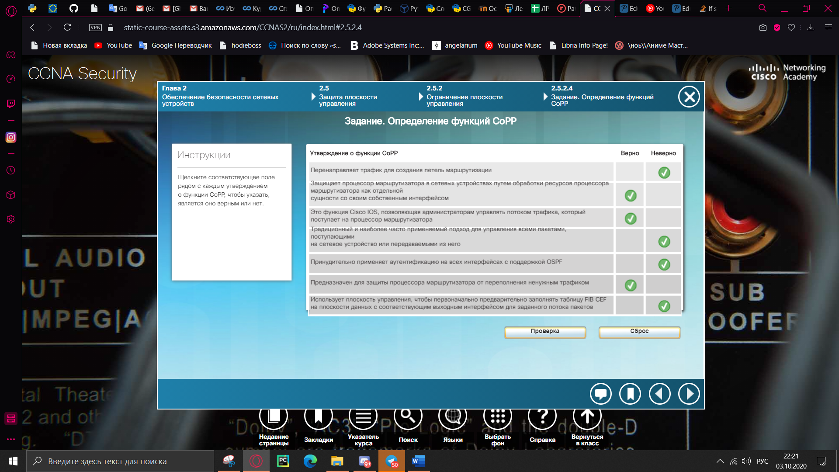

1. 2.5.2.5 Задание. Определение функций обеспечения безопасности сетевых устройств

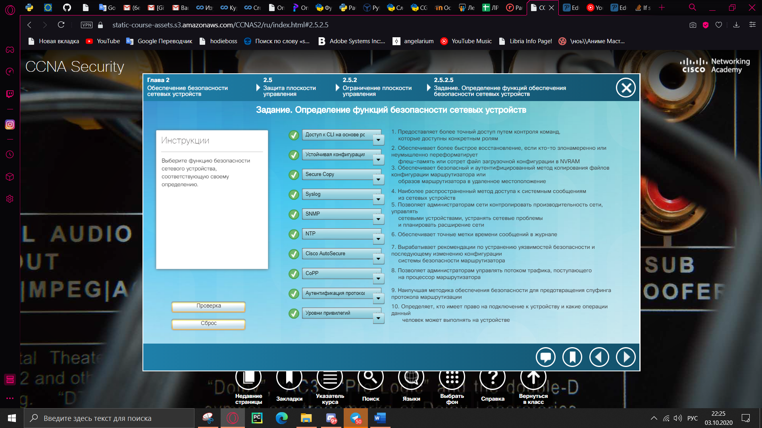

2_6_1_3_Packet_Tracer_Configure_Cisco_Routers_for_Syslog,_NTP.

